|  |  |  |
| --- | --- | --- |
|  | **Carátula para entrega de prácticas** | |
| Facultad de Ingeniería | | Laboratorio de docencia |

Laboratorios de computación

salas A y B

|  |  |
| --- | --- |
| *Profesor:* | Rodríguez Espino Claudia |
| *Asignatura:* | Fundamentos de programación |
| *Grupo:* | 4 |
| *No de Práctica(s):* | 13 |
| *Integrante(s):* | Rodriguez Corona Jonathan Alejandro |
|  |  |
| *No. de Equipo de cómputo empleado* | 31 |
| *Semestre:* | 2019-2 |
| *Fecha de entrega:* | 18/05/2019 |
| *Obervaciones:* |  |
|  |  |

CALIFICACIÓN: __________

PRÁCTICA 13: Lectura y escritura de datos

Objetivo: Elaborar programas en lenguaje C que requieran el uso de archivos de texto plano en la resolución de problemas, entendiendo a los archivos como un elemento de almacenamiento secundario.

Actividades:

1. Fputs para abrir archivos

Para realizar este programa tuvimos que utilizar el comando fputs que sirve para poder escribir una cadena en un archivo en donde la f hace referencia a FILE, y este programa solo te va a regresar un 1 o un 0 si se puede o no abrir un archivo.

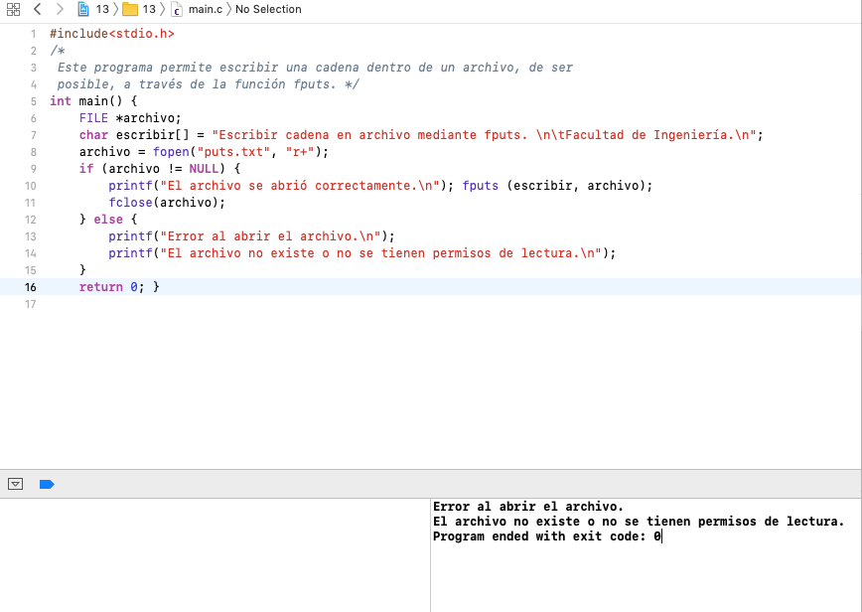A continuación, el código y su ejecución.

1. Contenido de un archivo

En este programa se busca encontrar el texto que contiene el archivo que vamos abrir, usando el mismo método que el programa pasado y este nos va a dar el nombre del archivo que vamos a ejecutar y su texto, también nos devolverá un 0 si no funciona o un 1 si funciona. A continuación, su código y ejecución del programa.

1. 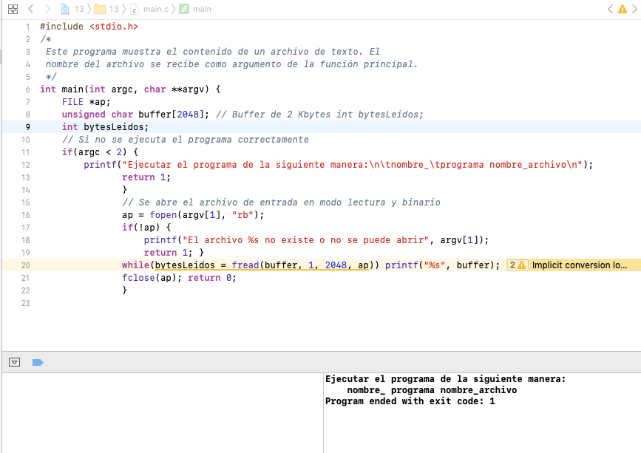Escribir una matriz en un archivo

En este programa se hace uso del modo de apertura “w” para el archivo el cual ocasiona que en el programa se pueda escribir los datos que requiera para posteriormente buscar ese archivo y ver si están bien proporcionados los datos, en este caso se realizó para crear una matriz. A continuación, el código, su ejecución y el archivo físico.

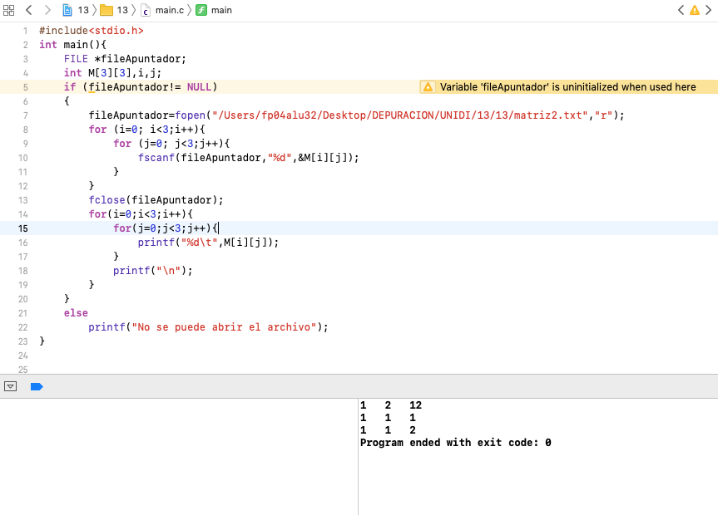

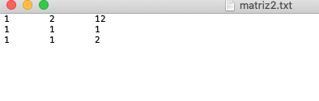

Conclusiones:

* Aprendí a realizar programas en los que puedas leer o escribir un archivo especifico a partir de una terminal.
* Aprendí el uso correcto de los comandos de apertura de archivos.
* Vi que se tenía que colocar el URL del archivo para poder abrirlo en Xcode.
* A pesar de ser un poco complicado realice la practica con éxito en el laboratorio de computo.